일반물리실험11주차 레포트

실험 11
-줄의 파형 발생-
20221585 유재혁
실험 11 줄의 파형 발생
1. 실험목적
횡파로 진동하는 줄에서 정상파를 관찰하여 공명주파수에 대한 줄의 선형밀도, 길이, 장력 그리고 파장 등의 관계를 알아본다.

2. 원리
양쪽 끝이 고정된 줄을 진동시키면, 줄을 매개로 하여 진동수와 진폭이 같은 두 파동이 양 끝에서 반사되어 서로 반대방향으로 진행이 된다. 이렇게 형성된 파동들은 일반적인 간섭법칙에 따라 결합하게 되는데 공명이 된다면 정상진동의 형태인 정상파가 형성이 된다. 즉, 기본 주파수 또는 그 정수배로 주파수를 증가시키게 된다면 줄 내에서 정상파가 형성이 되고, 이때 높은 주파수를 배음이라고 한다. [그림 1]를 참고하여, 줄의 질량 선형밀도를 $μ$라 하고, 장력 $T$가 작용하고 있을 때 속도 $v$로 진행하는 정상파가 있다고 하면, 파동의 미소부분에 대하여 수평성분의 힘이 0이 되고 수직성분의 힘은 복원력 $F$로 나타나게 된다.
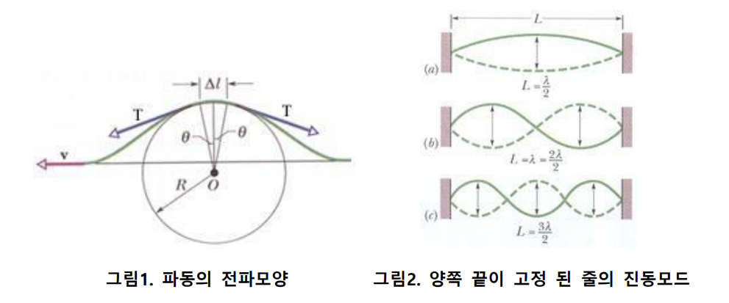
따라서 [그림1]과 관련된 정리하면, 줄의 질량은 선형밀도에 줄의 미소길이를 곱한 값으로 나타낼 수 있으며 이를 수식으로 표현하면 $F=2Tsinθ≈T\left(2θ\right)=T\left(\frac{∆l}{R}\right)⋯\left(1\right)$으로 나타낼 수 있고, 등속으로 운동하는 미소길이에서 가속도는 구심가속도이므로 $∆m=μ∆l,a=\frac{v^{2}}{R}⋯(2)$이고, (1)과 (2)의 관계는 뉴턴의 제 2법칙$(F=ma)$을 통하여 $F=T\left(\frac{∆l}{R}\right)=(μ∆l)\frac{v^{2}}{R}⋯(3)$으로 나타낼 수 있다.
따라서 줄에 전달되는 횡파의 속도 $v=\sqrt{\frac{T}{μ}}⋯(4)$으로 표현이 가능하고, [그림2]와 접목시켜보면, 정상파의 파장을 $λ$라 두면 $λ=\frac{2L}{n}(n=1,2,3⋯)⋯(5)$으로 둘 수 있다. 이때, 고유진동수 $f=\frac{v}{λ}$ 이므로 위의 식들과 연립을 하면 $f=\frac{n}{2L}\sqrt{\frac{T}{μ}}⋯(6)$임을 알 수 있고, 선형밀도 $μ$를 표현하면,
$μ=\frac{n^{2}T}{4f^{2}L^{2}}⋯(7)$임을 알 수 있다. 여기서 $n$은 정상파의 배의 수와 같고, $n=1$일 때가 기본진동에 해당한다.

3. 데이터 정리
1. 가는 줄의 진동(선형밀도 = 0.056g/m)
  - 줄의 길이 $I$에 따른 공명주파수 변화( I=0.9m,0.8m, m=20g, n=1,2,3)
실의 무게 : 0.05g, 길이 : 0.9m
추의 질량 : 20g
장력 = 19.6
    - 줄의 길이 또는 도르래와 진동자의 간격(I=0.9m)
차수  n | 파장 | 공명주파수  (측정값, Hz) | 공명주파수  (이론값, Hz) | 오차율  (%) | 파동속도  (m/s)
1 | 1.8m | 44 | 30 | 46% | 79.2
2 | 0.9m | 66 | 60 | 10% | 59.4
3 | 0.6m | 88 | 90 | 2% | 52.8
    - 줄의 길이 또는 도르래와 진동자의 간격(I=0.8m)
차수  n | 파장 | 공명주파수  (측정값, Hz) | 공명주파수  (이론값, Hz) | 오차율  (%) | 파동속도  (m/s)
1 | 1.6m | 52 | 33.75 | 62% | 83.2
2 | 0.8m | 104 | 67.50 | 54% | 83.2
3 | 0.53m | 156 | 101.02 | 54% | 83.2

  - 장력 T에 따른 공명주파수 변화
추의 질량 : 10g,
장력 = 9.8
줄의 길이 또는 도르래와 진동자의 간격(I=0.8m), 세번째 공명의 파장 = 0.266m(I/3)
추의 질량 | 파장 | 세번째 공명주파수  (측정값, Hz) | 세번째 공명주파수  (이론값, Hz) | 오차율  (%) | 파동속도  (m/s)
10 | 1.6m | 36 | 24.8 | 45% | 57.6
20 | 0.8m | 72 | 30.492 | 136% | 57.6
2. 굵은 줄의 진동(선형밀도 =0.667 g/m)
  - 줄의 길이 $I$에 따른 공명주파수 변화( I=0.9m,0.8m, m=20g, n=1,2,3)
실의 무게 : 0.6g, 길이 : 0.9m
추의 질량 : 20g
장력 = 19.6
    - 줄의 길이 또는 도르래와 진동자의 간격(I=0.9m)
차수  n | 파장 | 공명주파수  (측정값, Hz) | 공명주파수  (이론값, Hz) | 오차율  (%) | 파동속도  (m/s)
1 | 1.8m | 18 | 9.52 | 89% | 32.4
2 | 0.9m | 40 | 19.04 | 110% | 36.0
3 | 0.6m | 60 | 28.56 | 110% | 36.0
    - 줄의 길이 또는 도르래와 진동자의 간격(I=0.8m)
차수  n | 파장 | 공명주파수  (측정값, Hz) | 공명주파수  (이론값, Hz) | 오차율  (%) | 파동속도  (m/s)
1 | 1.6m | 16 | 10.713 | 49% | 25.6
2 | 0.8m | 32 | 21.426 | 49% | 25.6
3 | 0.53m | 48 | 32.139 | 49% | 25.6

  - 장력 T에 따른 공명주파수 변화
추의 질량 : 10g,
장력 = 9.8
줄의 길이 또는 도르래와 진동자의 간격(I=0.8m), 세번째 공명의 파장 = 0.266m(I/3)
추의 질량 | 파장 | 세번째 공명주파수  (측정값, Hz) | 세번째 공명주파수  (이론값, Hz) | 오차율  (%) | 파동속도  (m/s)
10 | 1.6m | 20 | 24.803 | 19% | 32
20 | 0.8m | 40 | 32.145 | 24% | 32

4. 질문
1) 실험결과로부터 줄의 선형밀도, 장력 그리고 길이에 대해 공명주파수는 어떤 관계를 갖는가?
A. 공명주파수는 $\sqrt{T}$에 비례하고 $\sqrt{μ}$, 줄의 길이 $I$에 반비례하다는 것을 실험결과 및 이론을 통하여 확인할 수 있습니다.

2) 공명이란 무엇인가? 공명주파수가 아닌 주파수로 진동하는 진동자에 대해서는 눈에 띄는 진동이 관측되지 않는 이유는 무엇인가?
A. 두 진행파동의 정지파(간섭을 할 때 배와 마디를 가진 파동)를 생성이 되는 경우에는 공명 상태에서 만들어져야합니다. 이 경우를 줄이 공명한다고 합니다. 줄이 공명진동수와 다른 진동수로 진동하고 있다면 공명상태에 있는 것이 아니기 때문에 정지파는 생기지 않고, 오른쪽과 왼쪽으로 진행하는 파동들이 서로 소멸 간섭을 하여 파동이 매우 작고, 일시적인 진동만 남게 되므로 눈에 띄는 진동, 즉 육안으로 확인하기 어려운 진동이 잔존합니다.

3) 장력을 측정하여 기타를 튜닝하는 기계를 만들어 각 음에 대한 장력의 값을 얻었다. 기 타줄의 길이를 두 배로 하고 선밀도를 반으로 줄여서 악기를 만들 때, 같은 음을 내기 위해서 튜닝하는 기계에 측정되는 장력은 이전과 비교했을 때 어떠한 값을 가지는가?
A. 음의 높낮이는 진동수에 따라 정해지므로 길이와 선밀도가 바뀌었을 때 진동수는 그대로 똑같이 나와야 합니다. 이때, 길이가 두배가 되고 선밀도가 반으로 줄었다는 것은 공명주파수에$\frac{1}{\sqrt{2}}$을 곱한 것과 같으므로, 장력은 이전과 비교했을 때 $\sqrt{2}$배가 됩니다.
4) 줄의 공명과 관의 공명에 대해 차이점을 분석하여라. 또한 양쪽이 열린 개관과 한쪽이 닫힌 폐관에서의 차이점은 무엇인가?
관의 공명(음파)은 줄의 파동전파와 매우 유사하지만 줄에서의 진동운동은 파동의 전파 방향에 수직(횡파)이지만, 음파는 전파 방향과 같은 방향이다(종파). 따라서 파동의 개형이 다르기에, 공명이 되는 조건이 달라진다는 것이다. 개관과 폐관의 차이점으로는 공명 조건이 다르다는 것이다. 개관은 $L=\frac{nλ}{2}(n=1,2,3,4,⋯)$이지만 폐관은 $L=\frac{nλ}{4}(n=1,3,5,7⋯)$이다.

5. 토의
이번 실험은 직접 주파수와 진폭을 설정하면서 줄이 n배 진동하는지 육안으로 관찰했기 때문에 그 정확도가 확실하지 않다고 생각이 된다. 하지만 에상과 다르게 이론값과 비교를 해본 결과 및 각 공명주파수가 생성되는 부분들을 보니 오차율이 낮게 책정이 되었고, 이는 실험을 진행할 때 정수단위로의 조절이 아닌 소수 단위로서 조절을 하였기 때문에 보다 정밀하게 측정을 하였기에 실험값에 영향을 주는 오차들을 줄이는데 기여를 한 것 같다.
이번 실험을 진행하면서, 진동수가 낮을수록 진폭이 크고, 진동수가 높아질수록 진폭이 작아지는 것을 볼 수 있었는데, 만약 줄의 길이가 그대로인 상태에서 줄의 무게가 증가하여 선형밀도를 높인다면 수식(6)에 따라 고유진동수가 작아지므로, 더 관찰하기 쉬워질 것으로 생각이 들었는데 실험을 통하여 해당 추측이 맞았음을 알 수 있었다..
소리굽쇠를 이용하여, 특정 주파수(Hz)를 발산함에 따라 주변의 다른 소리굽쇠는 진동을 하지 않지만 같은 Hz를 가지는 소리굽쇠는 진동을 하는 것을 보았는데, 이 경우가 공명이 진행된 것이라는 생각이 든다. 이때, 소리굽쇠의 크기 및 부피, 재질, 종류에 따라 그 공명주파수가 달라지는지 실험해보는 방법도 좋을 것 같다.

6. 참고문헌
일반물리학실험 매뉴얼, 서강대학교 물리학과
HALLIDAY, 일반물리학, 텍스트북스, 11판, 2021, 425p

